**KHÁM PHÁ CÔNG VIÊN ĐỊA CHẤT ĐĂK NÔNG**

**I. GIỚI THIỆU CÔNG VIÊN ĐỊA CHẤT TOÀN CẦU VÀ CVĐC ĐĂK NÔNG**

**1. Công viên địa chất**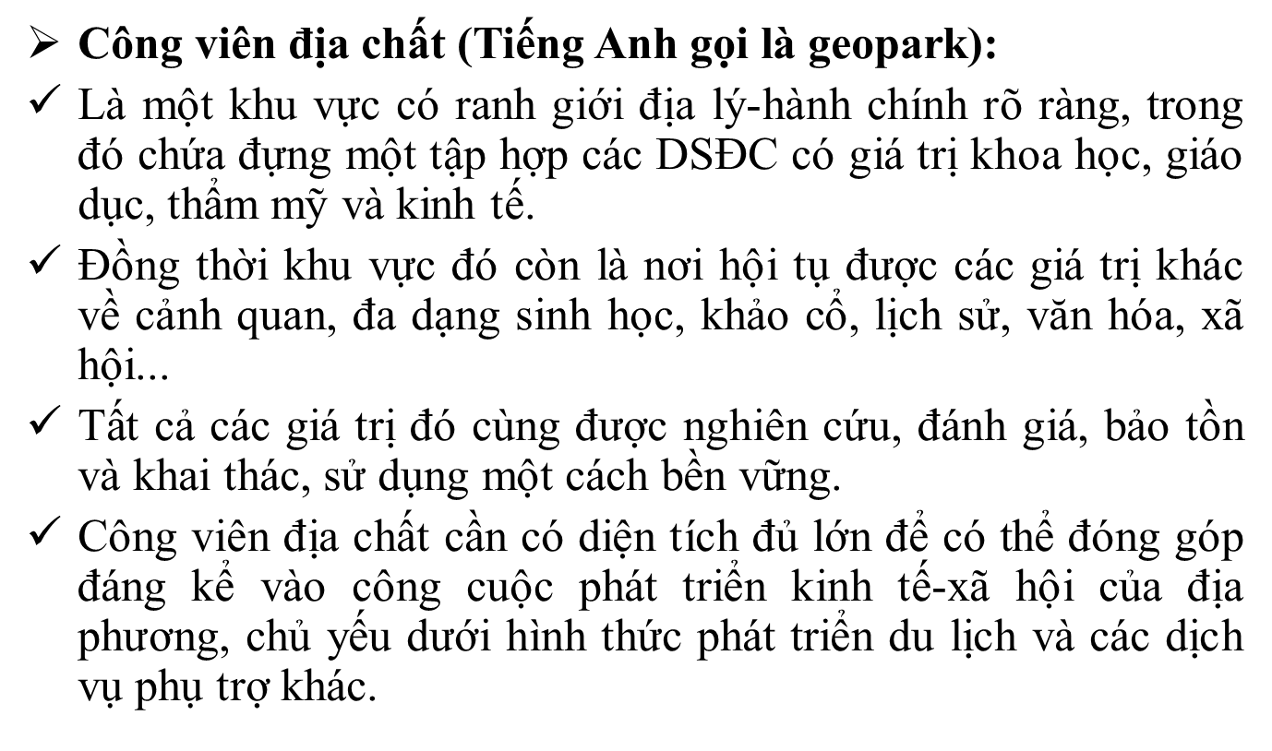

* Công viên địa chất là hình thức bảo tồn Di sản địa chất “mở” - đây là một xu hướng mới của Khoa học Địa chất, đã trở thành vấn đề được nhiều quốc gia và tổ chức khoa học trên thế giới quan tâm, thảo luận rộng rãi tại các hội nghị quốc tế về địa chất cũng như về chủ đề bảo tồn, phát huy giá trị di sản, và đang được Tổ chức Giáo dục, Khoa học và Văn hóa của Liên hiệp quốc (UNESCO) và Hiệp hội Địa chất Quốc tế (IUGS) tích cực ủng hộ, vận động trong khoảng thời gian hai chục năm trở lại đây.

Công viên địa chất hướng tới 3 mục tiêu cụ thể là:

* Bảo tồn các di sản địa chất và các giá trị khác trong khu vực như di sản văn hóa, lịch sử, khảo cổ, cảnh quan, môi trường, hệ sinh thái...
* Góp phần quảng bá, nâng cao nhận thức cộng đồng về vai trò và giá trị của các khoa học Trái Đất, khuyến khích học tập và nghiên cứu địa chất và giáo dục lòng yêu thiên nhiên và trách nhiệm công dân trong việc bảo vệ và khai thác bền vững các DSĐC, góp phần vào chiến lược nâng cao dân trí, phát triển kinh tế và văn hóa của địa phương và đất nước.
* Thúc đẩy các hoạt động phát triển kinh tế bền vững, hài hòa với bảo tồn như tham quan, du lịch (du lịch sinh thái, du lịch địa chất) và các hoạt động kinh tế phụ trợ khác, tạo nguồn thu nhập bổ sung cho các cộng đồng địa phương

Như vậy CVĐC là một mô hình phát triển kinh tế-xã hội bền vững, khuyến khích những hoạt động thân thiện với môi trường, góp phần bảo tồn và phát huy giá trị tổng thể của các loại hình di sản.

* Đến tháng 5/2018, Mạng lưới Công viên địa chất toàn cầu có 140 công viên là thành viên trên 38 quốc gia, tạo thành mạng lưới quốc tế ở cả 5 châu lục và vùng lãnh thổ.
* Khu vực Đông Nam Á có 3 thành viên: Việt Nam, Malaysia và Indonesia.
* **Một CVĐC muốn được UNESCO xem xét, công nhận là CVĐC Toàn cầu cần đáp ứng một số yêu cầu sau:**
* Đã tồn tại trên thực tế ít nhất một (01) năm trước khi trình hồ sơ;
* Có một số di sản địa chất tầm cỡ quốc tế;
* Có Ban quản lý có đủ năng lực để điều hành mọi hoạt động của Công viên địa chất;
* Có các hoạt động tuyên truyền, quảng bá về hình ảnh của Công viên địa chất, nâng cao nhận thức cộng đồng của người dân địa phương;
* Tham gia tích cực vào các hoạt động của Mạng lưới...

**Một số hình ảnh về Công viên địa chất toàn cầu (Thế giới)**

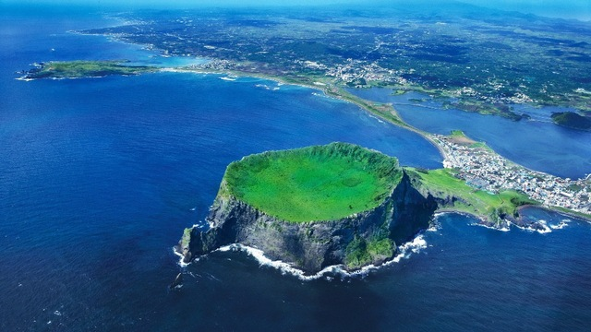

Toàn cảnh Công viên địa chất Đảo Jeju

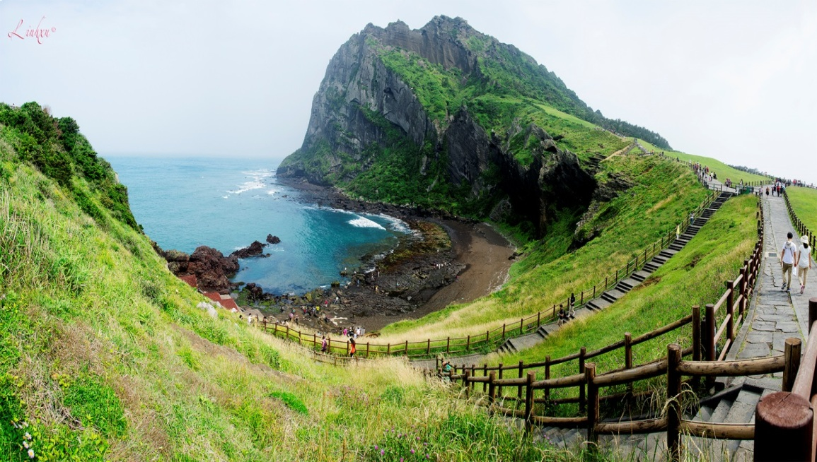

Một phần của Công viên địa chất Đảo Jeju

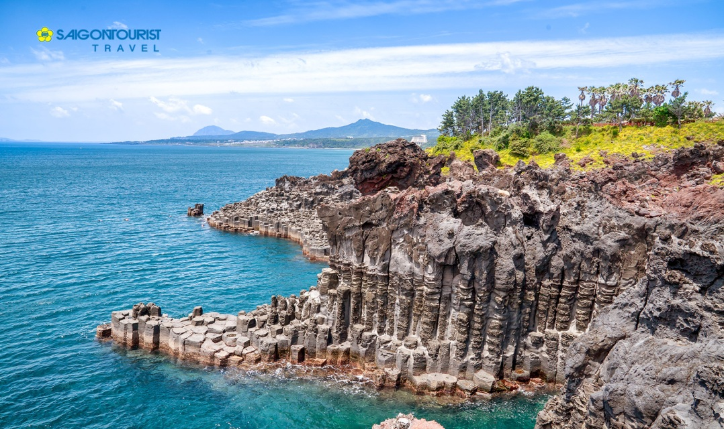

**Bãi đá cột Jussangjeolli - một kỳ quan thiên nhiên rất độc đáo, nằm ở bờ biển phía Nam đảo Jeju, Hàn Quốc**

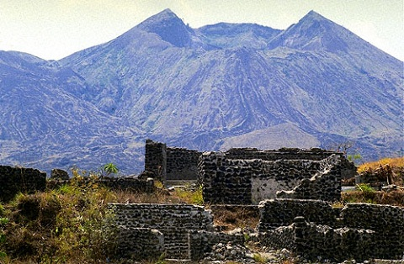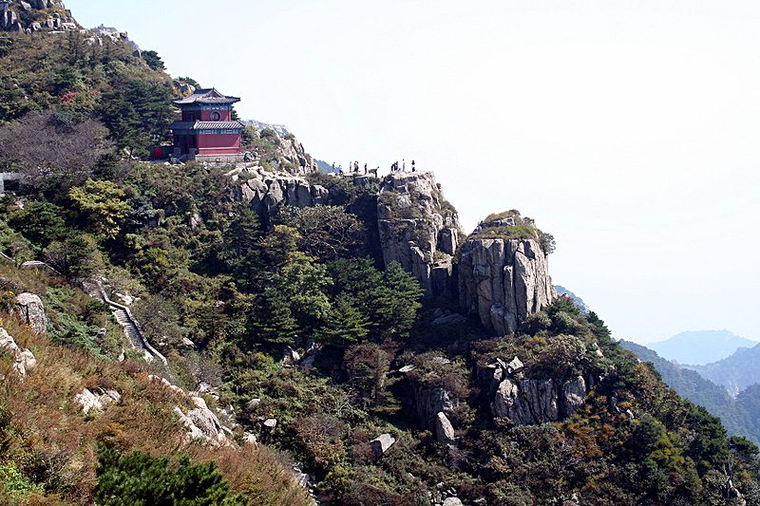

**Thái Sơn, Trung Quốc**

**Núi lửa Batur, đảo Bali (Indonesia)**

**Đây là Công viên địa chất toàn cầu thứ ba ở Đông Nam Á.**

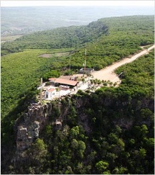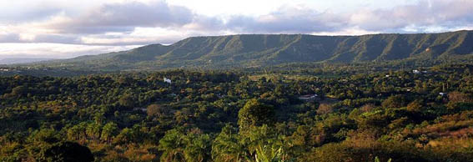

**Công viên chất toàn cầu Araripe, Brazil**

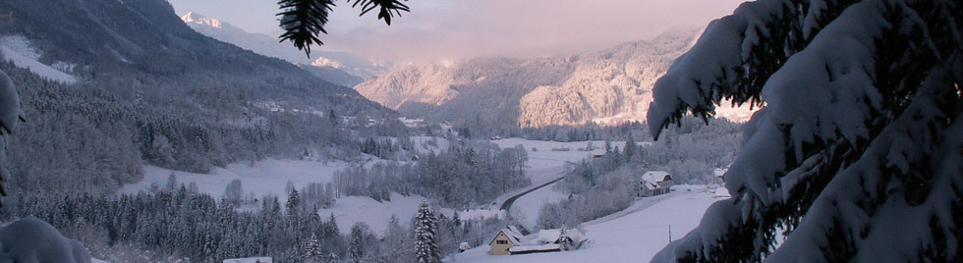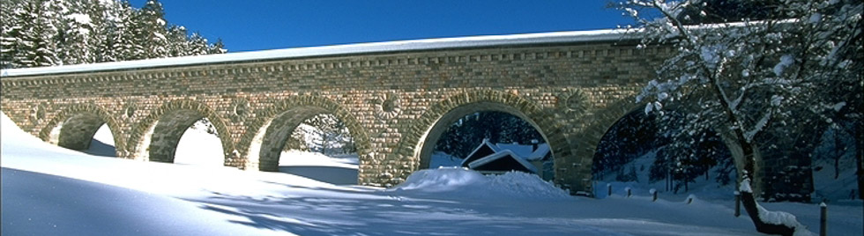

Công viên địa chất toàn cầu Eisenwurzen, Áo.

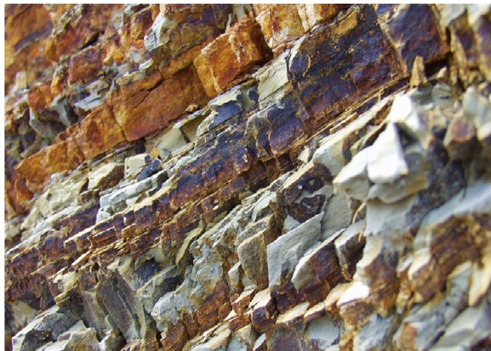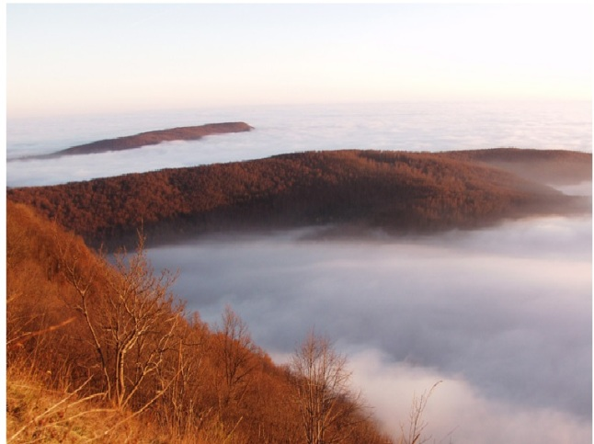

Công viên địa chất toàn cầu Papuk, Croatia

**CÔNG VIÊN ĐỊA CHẤT Ở VIỆT NAM**

* Ở Việt Nam, những bước đi đầu tiên hướng đến việc hình thành CVĐC cũng đã được các nhà khoa học khởi động từ khá sớm.
* Đặc biệt là một số hoạt động của Viện Khoa học Địa chất và Khoáng sản.
* Tại Việt Nam, Công viên địa chất toàn cầu UNESCO Cao Nguyên Đá Đồng Văn là địa phương đầu tiên tham gia mạng lưới. Tháng 4/2018, Công viên địa chất Non Nước Cao Bằng được UNESCO công nhận là Công viên địa chất toàn cầu.
* Hiện tại, ngoài Đắk Nông, một số địa phương khác như Gia Lai, Lào Cai, Sơn La, Quảng Ngãi, Quảng Nam, Phú Yên... cũng đang tiến hành những bước đi đầu tiên trong việc thành lập CVĐC và lập hồ sơ trình UNESCO công nhận là CVĐC Toàn cầu.

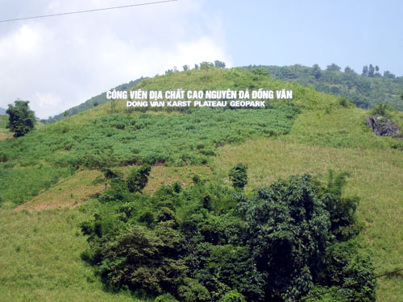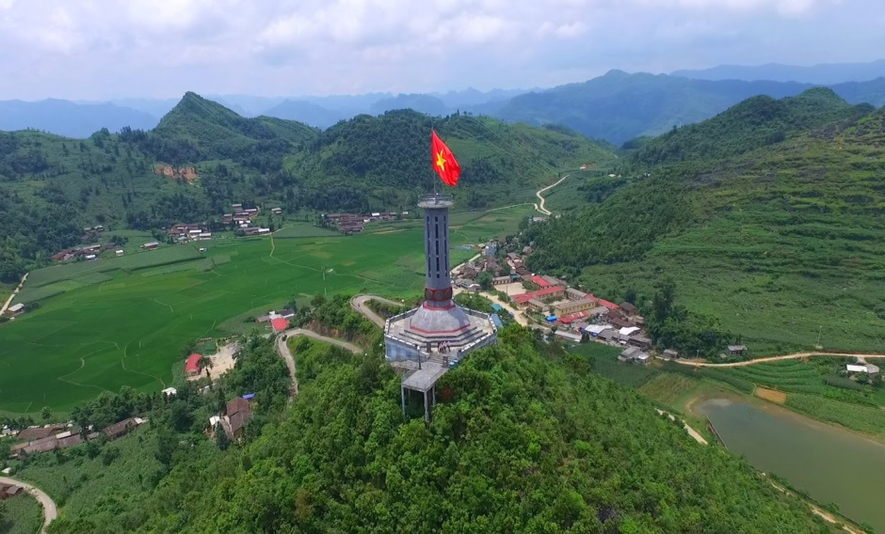

**Công viên địa chất toàn cầu Cao Nguyên Đá Đồng Văn, tỉnh Hà Giang**

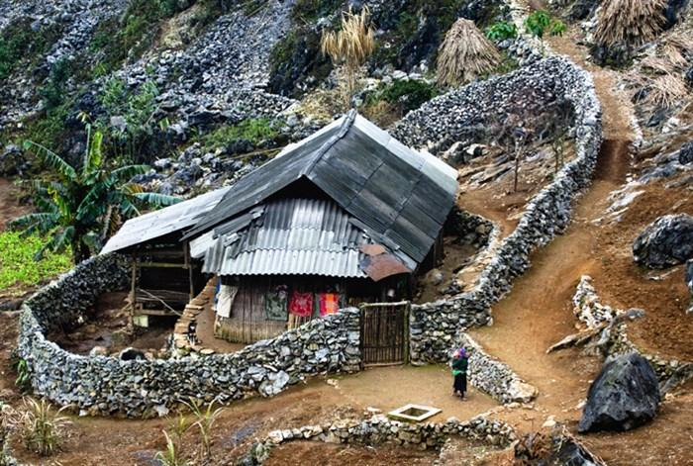

* Bảo tồn, khai thác và phát triển Công viên địa chất toàn cầu Cao Nguyên Đá Đồng Văn đã minh chứng được giá trị của phương thức phát triển du lịch một cách bền vững. Góp phần vào việc phát triển kinh tế, góp phần gìn giữ các giá trị về địa chất, văn hóa và tự nhiên của địa phương.

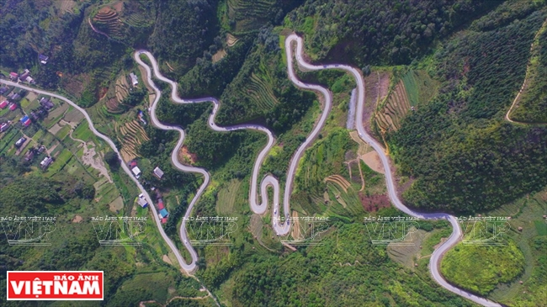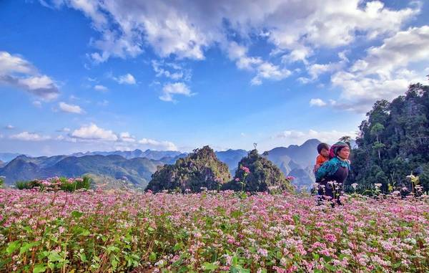

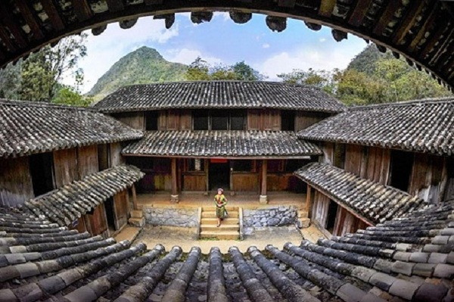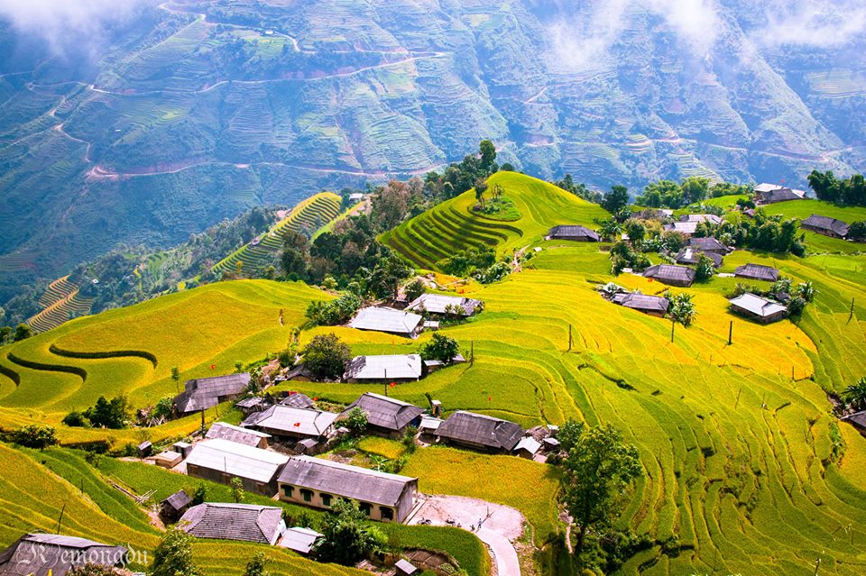

Hoàng Su Phì – mùa lúa chín

Dinh họ Vương

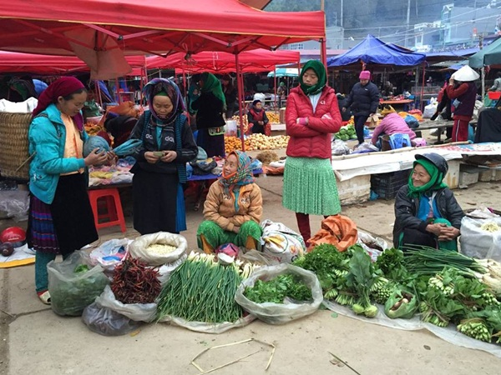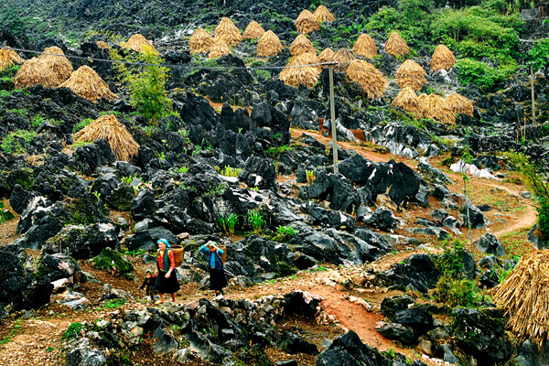

Sản xuất nông nghiệp trên Cao nguyên đá

**CÔNG VIÊN ĐỊA CHẤT TOÀN CẦU NON NƯỚC CAO BẰNG**

Chợ phiên huyện Đồng Văn

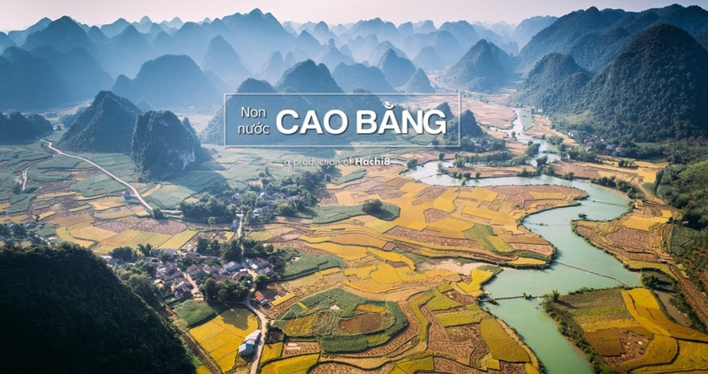

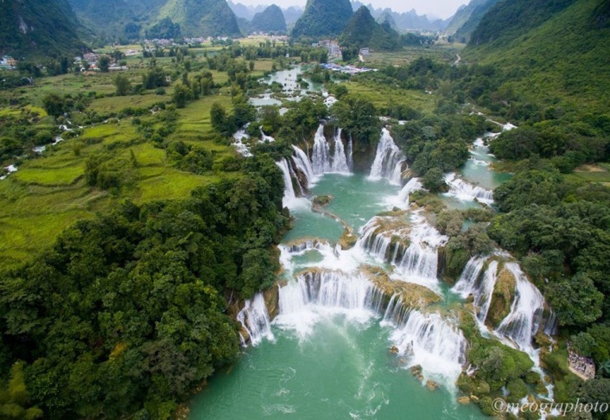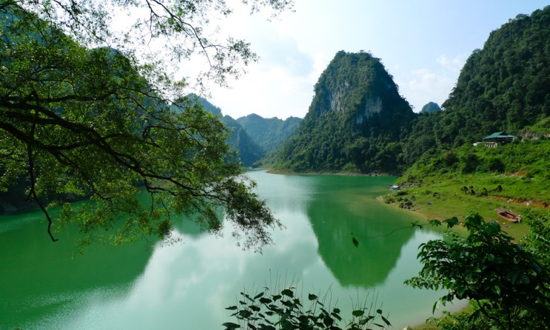

Thác Bản Giốc

Hồ Thăng Hen

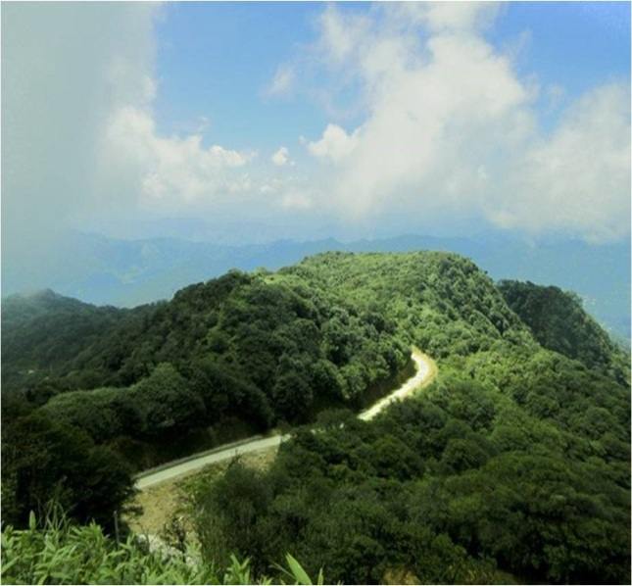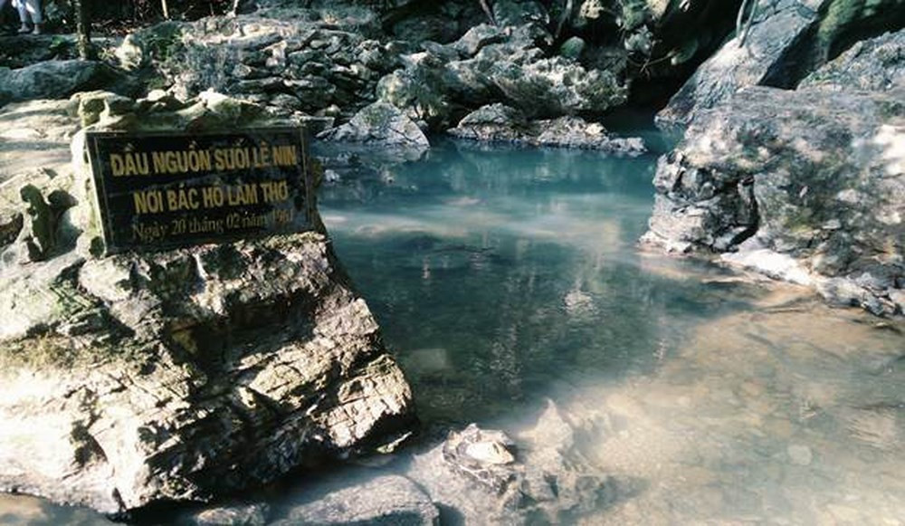

**CÔNG VIÊN ĐỊA CHẤT ĐẮK NÔNG**

Khu Di tích Quốc gia đặc biệt Pác Bó

Vườn Quốc gia Phia Oắc – Phia Đén

* Công viên địa chất Đắk Nông trải dài trên 05 huyện và 01 thị xã gồm huyện Krông Nô, Cư Jút, Đắk Mil, Đắk Song, Đắk G’Long và thị xã Gia Nghĩa.
* Khu vực Công viên địa chất Đắk Nông mang tính chất nhiệt đới gió mùa cận xích đạo, chịu ảnh hưởng của gió mùa Tây Nam khô nóng.

* Công viên địa chất Đắk Nông có Quốc lộ 14 nối thành phố Hồ Chí Minh và các tỉnh Miền đông Nam bộ với các tỉnh Tây Nguyên, cách Thành phố Hồ Chí Minh 230km và cách Thành phố Buôn Ma Thuột (Đắk Lắk) 15 km;
* Có Quốc lộ 28 nối Công viên địa chất Đắk Nông với Lâm Đồng (cách Thành phố Đà Lạt) 110km và Thành phố Phan Thiết (Bình Thuận) 160km.

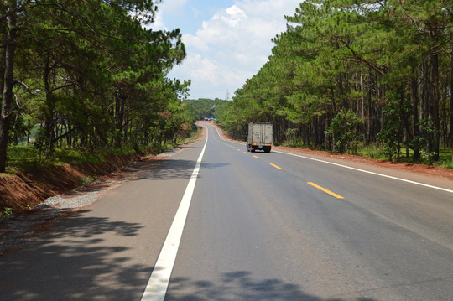

**Quốc lộ 14, đoạn qua huyện Đắk Song**

* Công viên địa chất Đắk Nông có cộng đồng dân cư gồm 40 dân tộc cùng sinh sống, với dân số là 497.901 người.
* Cộng đồng dân cư Công viên địa chất Đắk Nông được hình thành từ: Đồng bào các dân tộc tại chỗ như M'Nông, Mạ, Ê đê, …; đồng bào Kinh sinh sống lâu đời trên Tây Nguyên và đồng bào các dân tộc miền núi phía Bắc mới di cư vào lập nghiệp như Tày, Thái, Mường, Nùng, Dao, H'Mông .v.v.